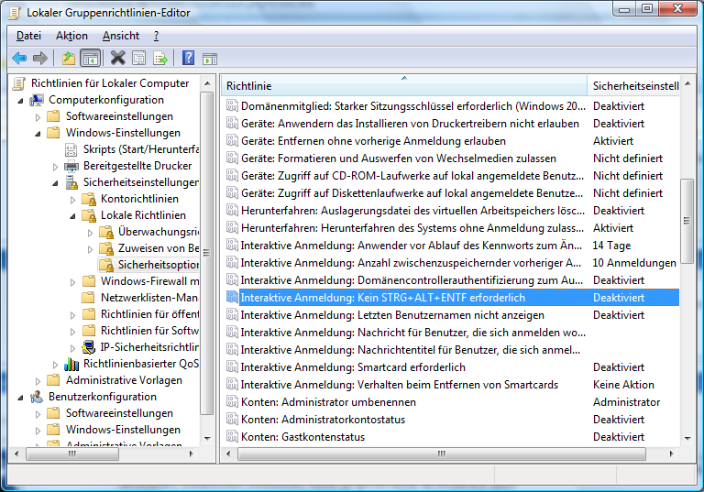

versuch es über den Gruppenrichtlinieneditor (Start -> Ausführen: gpedit.msc)
Dort gehst du im Baum auf Computerkonfiguration -> Windows-einstellungen > Sicherheitseinstellungen -> Lokale Richtlinien -> Sicherheitsoptionen.
Auf der rechten Seite suchst du dann "Interaktive Anmeldung: Kein STRG+ALT+ENTF erforderlich". Mit einem Doppelklick darauf kannst du Optionen einstellen. Deaktiviert bedeutet, dass Strg+Alt+Entf erforderlich sind.

